Написаний наречий в 7 классе.
Цели:
- Формирование умения различать наречия и омонимичные формы;
- Формирование орфографических навыков написания наречий;
- Развитие умения связно излагать свои мысли; пополнение словарного запаса обучающихся;
- Воспитание основ нравственности.
Задача: создать условия для освоения правил написания наречий, используя различные методы и средства, сформировать у обучающихся прочные орфографические умения на основе изученного правила.
Тип урока: изучение новой темы.
Оборудование: компьютер, мультимедийный проектор, интерактивная доска INTERWRIT.
Ход урока
I. Организационный момент.
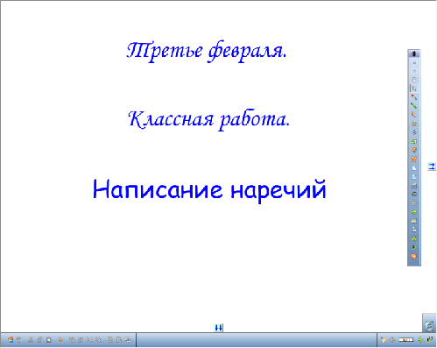
Рисунок 1
II. Орфографическая разминка.
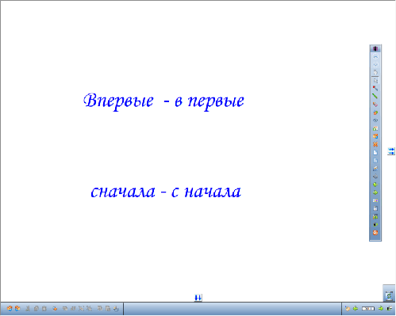
Рисунок 2
В первые – впервые
С начала – сначала
- Какое слово в паре написано правильно?
(Вне контекста это определить нельзя).
- Составьте словосочетания с данными парами слов.
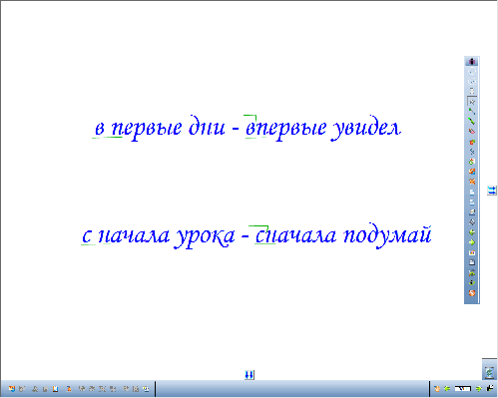
Рисунок 3
В первые дни – впервые увидел
С начала урока – сначала подумай
(Обучающиеся пишут в тетради, потом на доске инструментом «перо»).
III. Актуализация знаний.
- Сегодня в центре нашего внимания как раз такие написания, где важно сначала определить принадлежность к части речи.
- Наречия, образованные от существительных, составляют очень многочисленную группу слов, которая продолжает активно пополняться. Прежде всего надо отличать наречия от созвучных сочетаний «предлог + существительное».
- Обратимся к примеру.
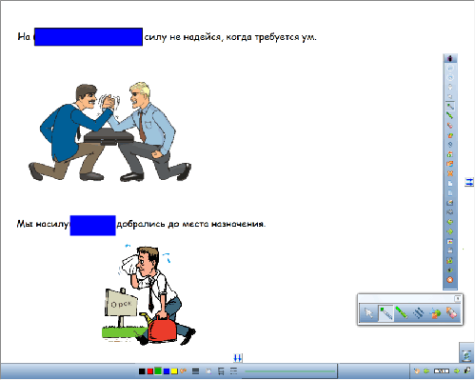
Рисунок 4
(На)силу не надейся
(На)силу добрались
Образец рассуждения.
(На)силу не надейся… Между предлогом и словом можно вставить другое слово: на свою силу, на физическуюсилу. Речь идет о силе человека. Значит, это существительное с предлогом. (Учитель, используя синий прямоугольник в виде «шторки», перетаскивает, открывая нужные слова).
(На)силу добрались… Между на и силу никакого слова вставить нельзя. Насилу можно заменить синонимом еле-еле. Это наречие, отвечающее на вопрос, добрались как успешно? - насилу (еле-еле). (Учитель, используя синий прямоугольник в виде «шторки», перетаскивает, открывая нужные слова).
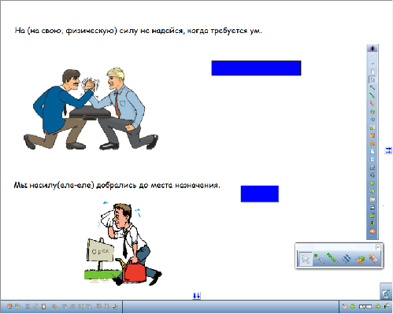
Рисунок 5
IV. Закрепление.
- Сейчас вашему вниманию будут представлены несколько пар предложений. Ваша задача – записать правильно в этих предложениях наречия (определить их) и слова омонимичных частей речи. Рассуждайте по образцу.
Проверка с доказательством.
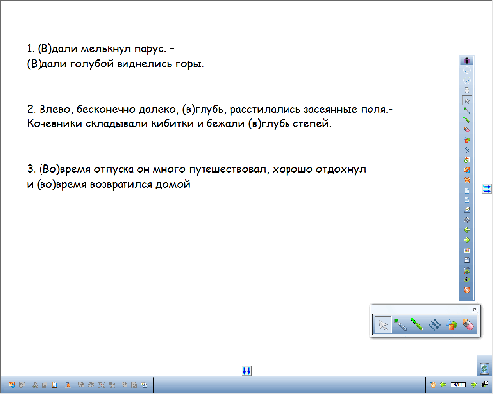
Рисунок 6
(В)дали мелькнул парус. –
(В)дали голубой виднелись горы.
Влево, бесконечно далеко, (в)глубь расстилались засеянные поля. –
Кочевники складывали кибитки и бежали (в)глубь степей.
(Во)время отпуска он много путешествовал, хорошо отдохнул и (во)время возвратился домой.
(Обучающиеся выполняют работу в тетрадях, первый, сделавший ее, выходит к доске, берёт инструмент «перо» выполняет орфографическую работу).
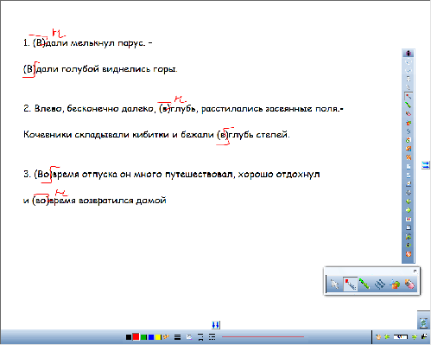
Рисунок 7
V. Лингвистическая разминка.
- Перед вами текст. (Учитель читает, название миниатюры закрыто малиновым прямоугольником, данная фигура используется в виде «шторки»).
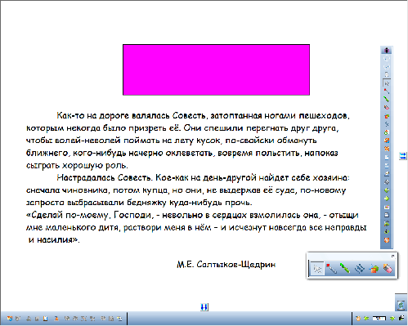
Рисунок 8
Где живет совесть?
Как-то на дороге валялась Совесть, затоптанная ногами пешеходов, которым некогда было призреть её. Они спешили перегнать друг друга, чтобы волей-неволей поймать на лету кусок, по-свойски обмануть ближнего, кого-нибудь начерно оклеветать, вовремя польстить, напоказ сыграть хорошую роль.
Настрадалась Совесть. Кое-как на день-другой найдет себе хозяина: сначала чиновника, потом купца, но они, не выдержав её суда, по-новому запросто выбрасывали бедняжку куда-нибудь прочь.
«Сделай по-моему, Господи, - невольно в сердцах взмолилась она, - отыщи мне маленького дитя, раствори меня в нём – и исчезнут навсегда все неправды и насилия».
М.Е. Салтыков-Щедрин
- Все ли слова в тексте понятны?
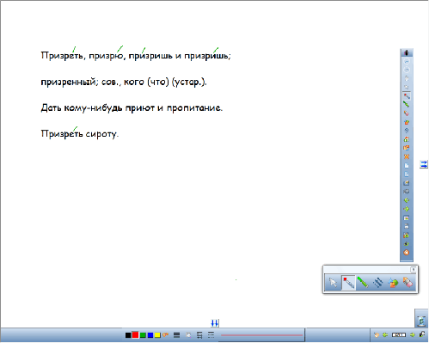
Рисунок 9
Призреть, призришь и призришь; призренный; сов., кого (что) (устар.).
Дать кому-нибудь приют и пропитание.
Призреть сироту.
Возвращаемся к тексту.
- Как бы вы назвали эту миниатюру?
Автор этой миниатюры М.Е.Салтыков-Щедрин дал свое название.
(Учитель при помощи инструмента «выделенный элемент» убирает прямоугольник малинового цвета, чтобы открылось название миниатюры».)
Где живет совесть?
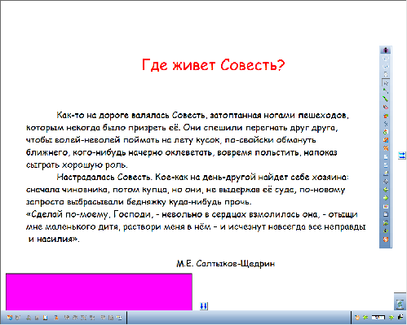
Рисунок 10
- Авторское «Где живет Совесть?» - это и есть основная мысль: по его мнению, Совесть есть только у маленьких детей, взрослые ее утрачивают. Вы можете с этим согласиться? Почему?
- Почему слово «Совесть» написано с большой буквы?
(Это нравственное понятие, такое же, как Истина, Правда, Милосердие.)
- Обратите внимание на обилие наречий. Назовите их. Найдите среди них те, которые имеют омонимы других частей речи.(Обучающийся выходит к доске и при помощи инструмента «линия» синим цветом подчеркивает наречия, а зеленым те наречия, которые имеют омонимичные словоформы)
Где живет совесть?
Как-то на дороге валялась Совесть, затоптанная ногами пешеходов, которым некогда было призреть её. Они спешили перегнать друг друга, чтобы волей-неволей поймать на лету кусок, по-свойски обмануть ближнего, кого-нибудь начерно оклеветать, вовремя польстить, напоказ сыграть хорошую роль.
Настрадалась Совесть. Кое-как на день-другой найдет себе хозяина: сначала чиновника, потом купца, но они, не выдержав её суда, по-новому запросто выбрасывали бедняжку куда-нибудь прочь.
«Сделай по-моему, Господи, - невольно в сердцах взмолилась она, - отыщи мне маленького дитя, раствори меня в нём – и исчезнут навсегда все неправды и насилия».
М.Е. Салтыков-Щедрин
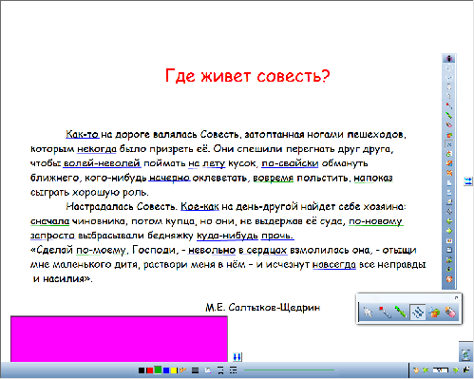
Рисунок 11
На слайде появляются словосочетания с наречиями, обучающиеся работают в тетради, подбирая омонимичные словосочетания. (Далее проводится проверка, на доске правая часть закрыта синим овалом, который используется в виде «шторки», при помощи инструмента «выделенный элемент» убирается синий овал.)
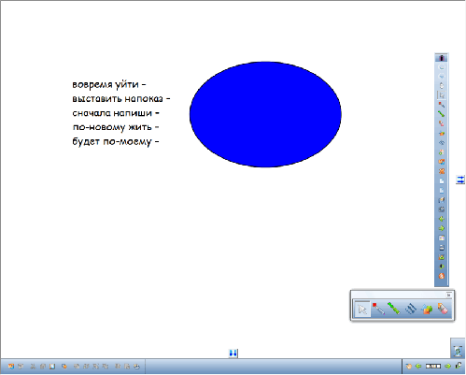
Рисунок 12
вовремя уйти –
выставить напоказ –
сначала напиши –
по-новому жить –
будет по-моему –
- Можно ли вне контекста определить, какие из слов написаны правильно? (Нет.)
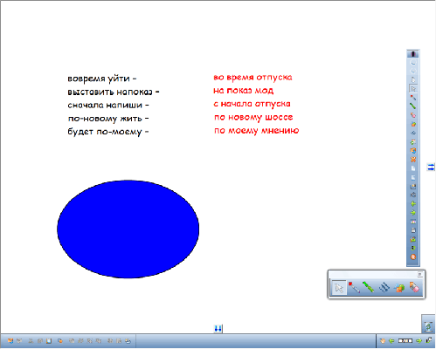
Рисунок 13
вовремя уйти – во время отпуска
выставить напоказ – на показ мод
сначала напиши – с начала отпуска
по-новому жить – по новому шоссе
будет по-моему – по моему мнению
VI. Вывод.
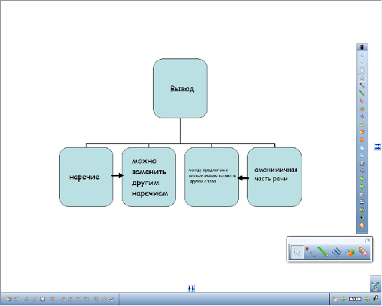
Рисунок 14
- Итак, как мы различим (определим) наречия и омонимичные форм?
VII. Самостоятельная работа.
Обучающимся предлагается вставить вместо пропусков слова, объяснить их постановку.
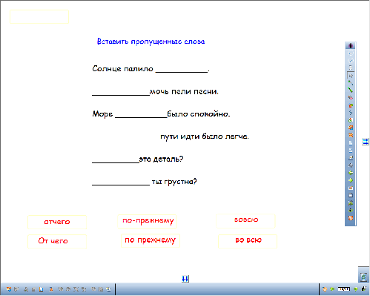
Рисунок 15
Солнце палило _______.
___________мочь пели песни.
Море __________было спокойно.
_____________пути идти было легче.
_________эта деталь?
___________ ты грустна?
От чего, отчего, по-прежнему, вовсю, по прежнему, во всю
(В это время около доски один обучающийся, выбрав инструмент «выделенный элемент», перетаскивает слова на нужные места.)
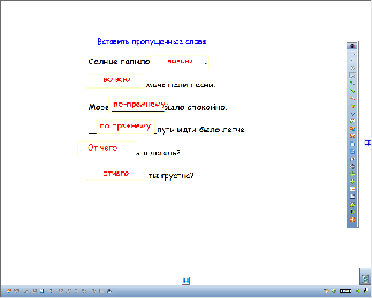
Рисунок 16
Солнце палило вовсю.
Во всю мочь пели песни.
Море по-прежнему было спокойно.
По прежнему пути идти было легче.
От чего эта деталь?
Отчего ты грустна?
- Завтра мы продолжим разговор о правописании наречий.
VIII. Домашнее задание. Отметки.
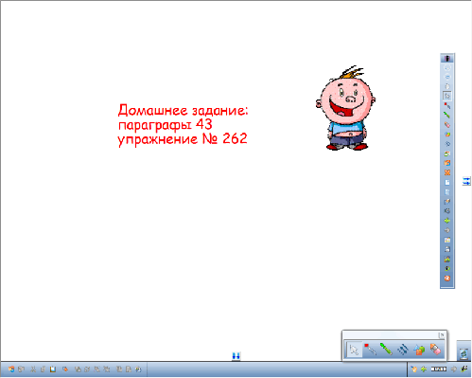
Рисунок 17

